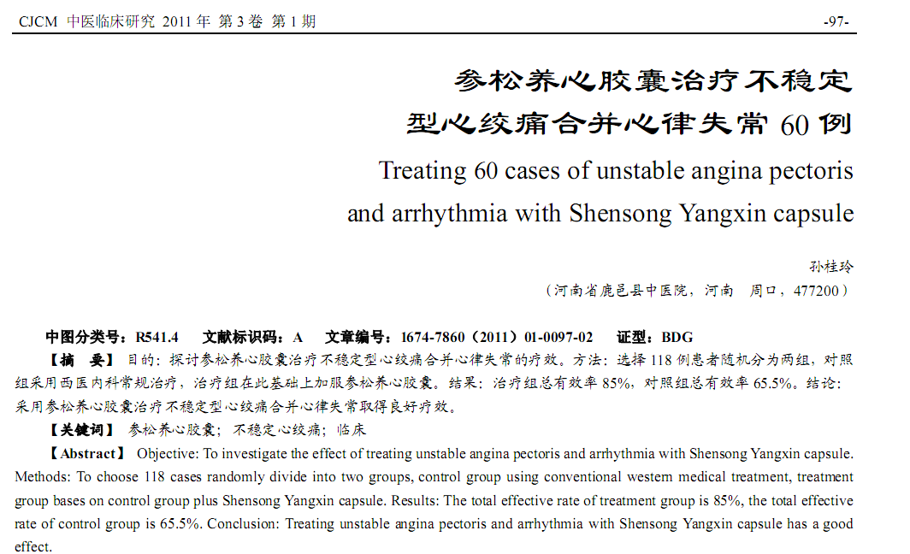
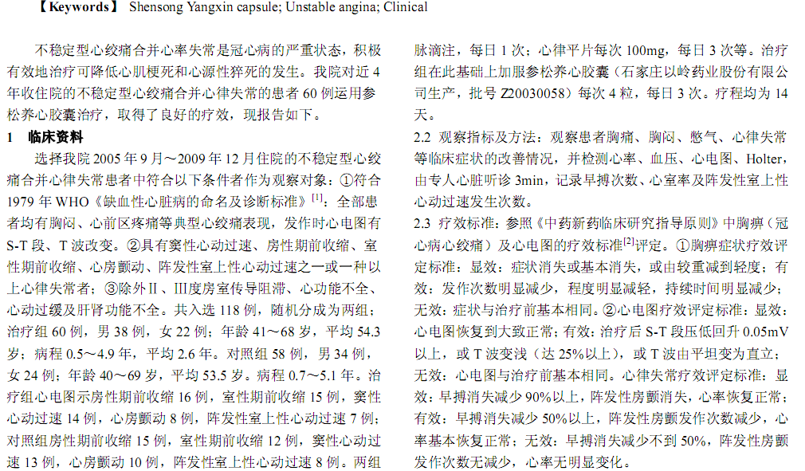
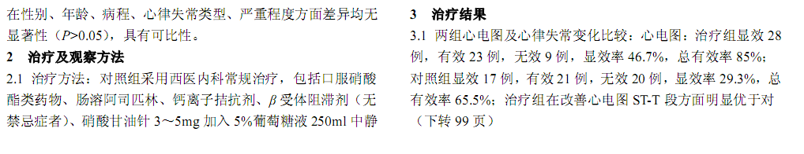
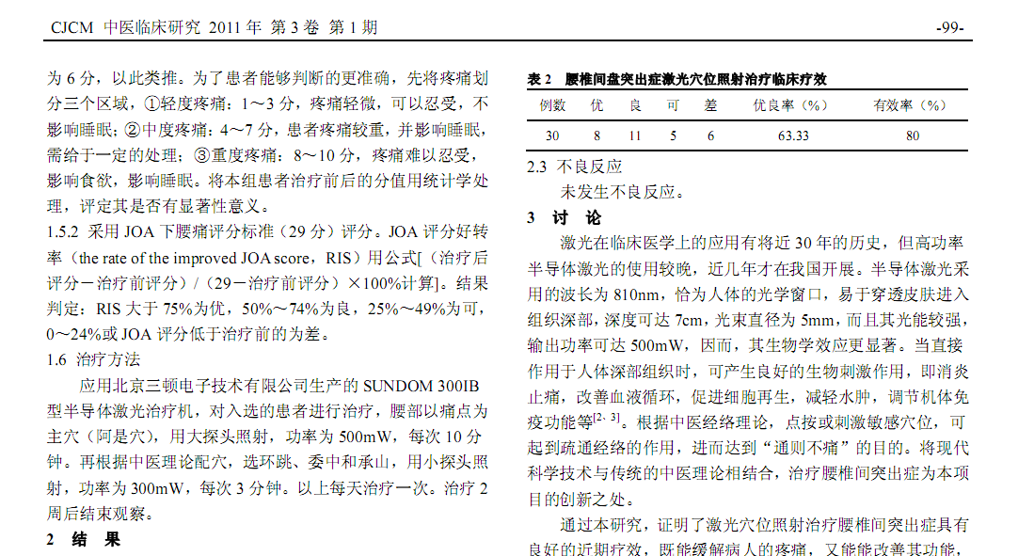
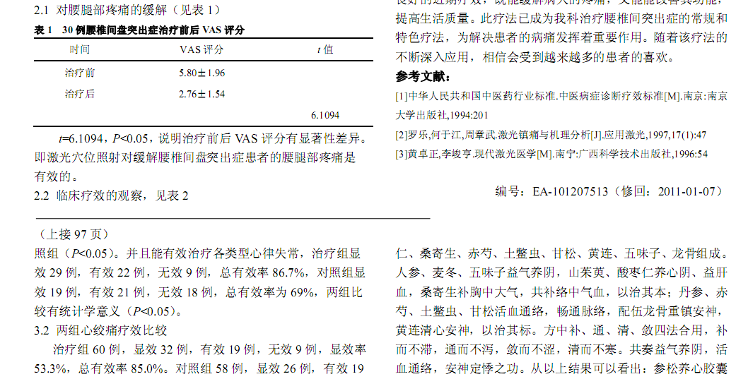
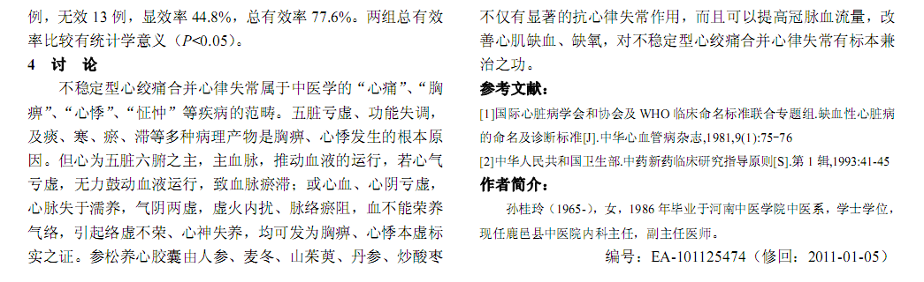
相似文献：
 | 冠心病心绞痛的中医中药治疗 |  | 77-78
 | 步长脑心通胶囊治疗50例不稳定型心绞痛的疗效评价 |  | 59-60

